Тема 7. Цифрові інструменти формування професійного образу педагога
- Види цифрових інструментів для професійного самомаркетингу.
- Підходи до вибору онлайн-платформ. Освітні блоги, електронні портфоліо, цифрові резюме як форми іміджевого представлення.
У цифрову епоху відбувається зміна підходів до професійної самоідентифікації. В умовах інформаційного перенасичення, професійна компетентність та досягнення самі по собі вже не гарантують успіху. Особливого значення набуває здатність правильно презентувати власні навички, досягнення та досвід через цифрові канали комунікації. Самомаркетинг стає важливим інструментом стратегічного просування своїх унікальних професійних характеристик, що формують індивідуальний образ, підвищують впізнаваність та забезпечують конкурентну перевагу на ринку праці.
Самомаркетинг – це свідомий процес просування власних навичок, досягнень і особистісних характеристик для побудови позитивного професійного іміджу та репутації. Персональний бренд, у свою чергу, є результатом цього процесу і представляє сукупність уявлень, які формуються у цільової аудиторії про особу, її унікальні риси та професійні цінності

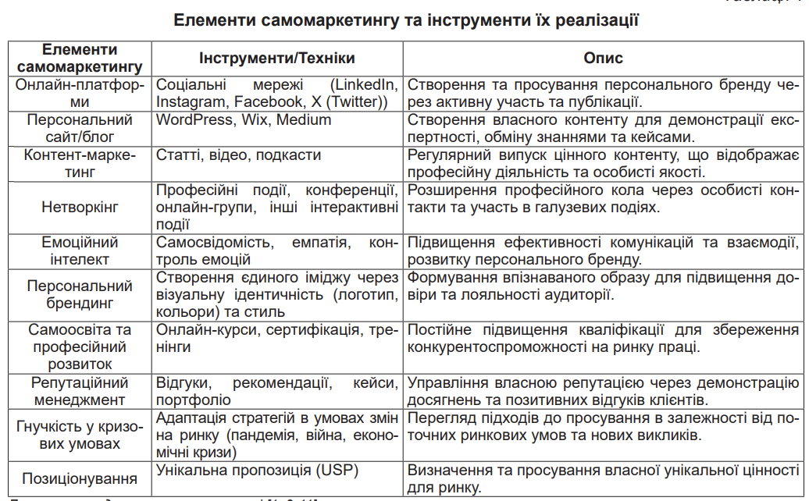

Усі наведені елементи допомагають формувати стратегію самомаркетингу, сприяють просуванню особистого бренду і підвищенню професійної репутації. Так, онлайн-платформи допомагають комунікувати з аудиторією, персональний сайт/блог виступає як візитка професіонала, контент-маркетинг сприяє підвищенню впізнаваності через створення корисного контенту, нетворкінг будує професійні зв’язки, емоційний інтелект підсилює ефективність комунікацій, персональний брендинг формує імідж, самоосвіта покращує компетентність, репутаційний менеджмент важливий для довіри, гнучкість демонструє адаптивність, а позиціонування визначає унікальність.
Цифрові платформи надають ефективні інструменти для створення та просування власного унікального іміджу, але кожна платформа має свої особливості, переваги, недоліки та обмеження
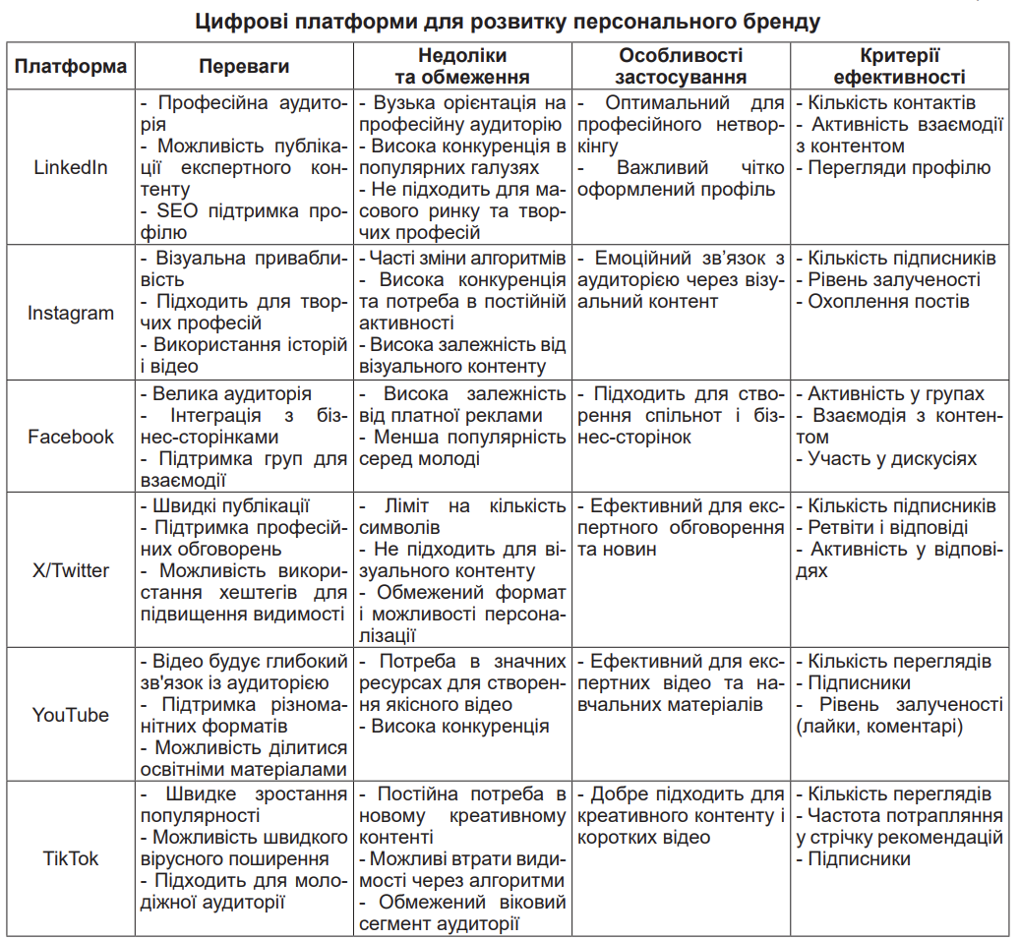
Важливо зауважити, що персональний бренд вчителя безпосередньо впливає на освітній процес, оскільки учні більш зацікавлені у навчанні, коли вчитель має авторитет в освітній спільноті. Водночас батьки також мають більше бажання співпрацювати з вчителем, який має позитивний імідж та використовує цифрові ресурси через які полегшується комунікація.
Цифрові інструменти, які вчитель може використати для створення свого персонального бренду.
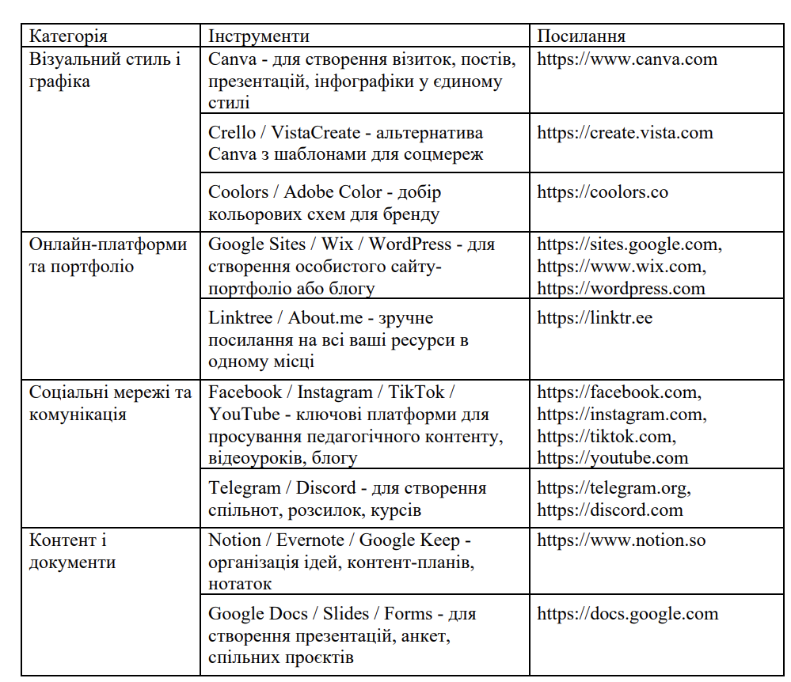
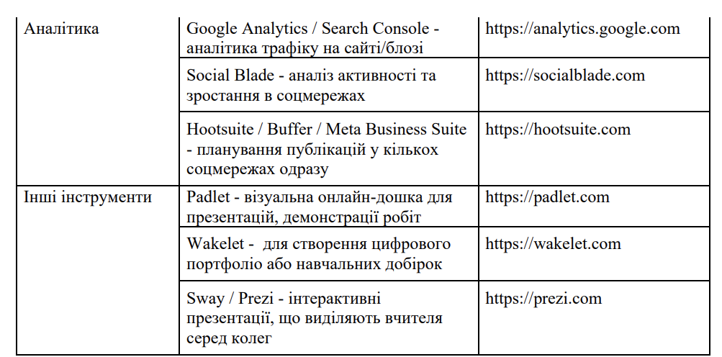
Створення та розвиток персонального бренду є важливим кроком для професійного розвитку вчителя в умовах цифрової трансформації освіти, який допомагає позиціювати себе як експерта, підвищити авторитет серед учнів, батьків та колег, привертати додаткову увагу до своєї діяльності. Цей процес передбачає використання різноманітних цифрових інструментів, таких як соціальні мережі, блоги, YouTube-канали, онлайн-курси, електронні портфоліо, і включає кілька ключових етапів: самоаналіз, формулювання цілей, розробку візуальної та вербальної айдентики, побудову цифрової присутності, створення контенту, нетворкінг, моніторинг репутації та безперервний розвиток.
Для ефективного просування персонального бренду необхідно регулярно створювати якісний освітній контент, взаємодіяти з іншими фахівцями, дотримуватися єдиного стилю та слідкувати за цифровою репутацією
Список використаних джерел:
- Avery, J., & Greenwald, R. (2023). A new approach to building your personal brand. Harvard Business Review. Retrieved from https://hbr.org/2023/05/a-new-approach-to-building-your-personal-brand
- Шевченко Н. Самомаркетинг як ключовий інструмент розвитку персонального бренду в цифрову епоху. Проблеми сучасних трансформацій. 2024. №16.
- Кравчина О. Створення та розвиток персонального бренду вчителя засобами цифрових технологій. URL: https://lib.iitta.gov.ua/id/eprint/746090/1/%D0%9A%D1%80%D0%B0%D0%B2%D1%87%D0%B8%D0%BD%D0%B0_%D0%A6%D0%98%D0%A4%D0%A0%D0%9E%D0%92%D0%90%20%D0%9A%D0%9E%D0%9C%D0%9F%D0%95%D0%A2%D0%95%D0%9D%D0%A2%D0%9D%D0%86%D0%A1%D0%A2%D0%AC%20%D0%92%D0%A7%D0%98%D0%A2%D0%95%D0%9B%D0%AF%202025.pdf

